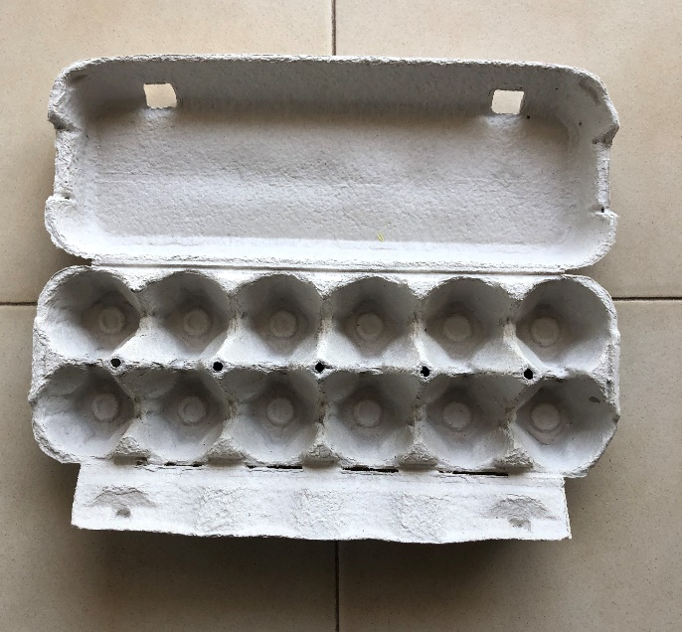
Ας ξεκινήσουμε την κατασκευή μας.

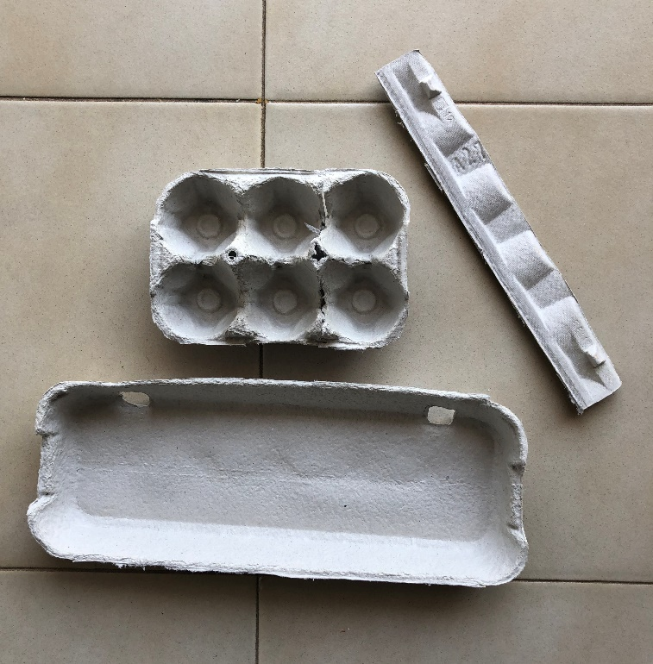
Χρειαζόμαστε μια αυγοθήκη (όχι τόσο μεγάλη, αλλά όχι πλαστική).

Την διαλύουμε!!!
[Το χαρτόνι είναι λίγο χοντρό για παιδικό ψαλίδι – Ίσως χρειαστούμε τη βοήθεια των γονιών]

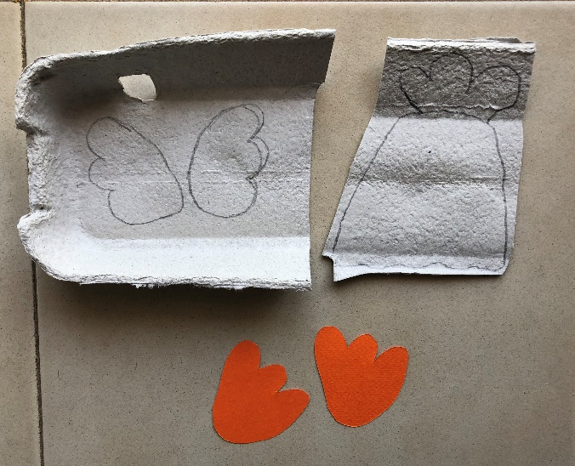

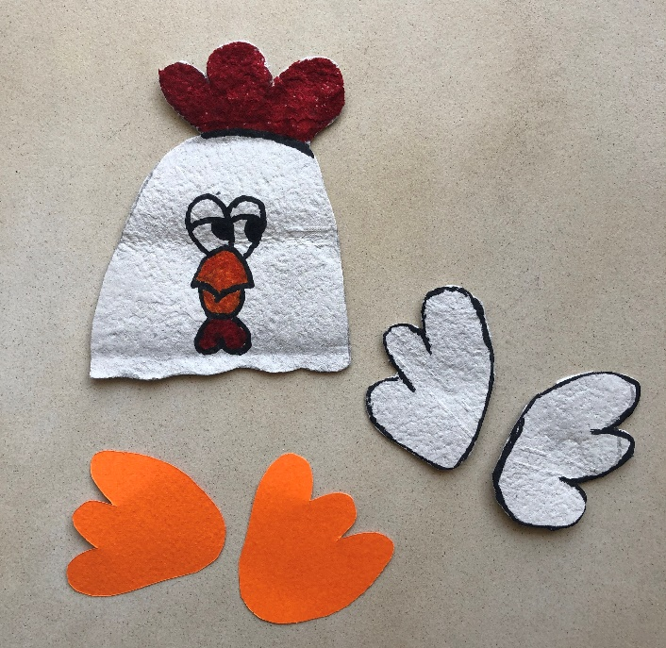
Στο πάνω μέρος της συσκευασίας σχεδιάζουμε τον κόκορά μας
και τα δύο φτερά,
ενώ με πορτοκαλί χαρτόνι (ή άσπρο βαμμένο)
φτιάχνουμε δύο πόδια.

Μόλις τα κομμάτια είναι έτοιμα
(και ζωγραφίσουμε το κεφάλι του κόκορα)
ενώνουμε τα κομμάτια.
[Για πιο σιγουριά χρησιμοποιήστε συρραπτικό]

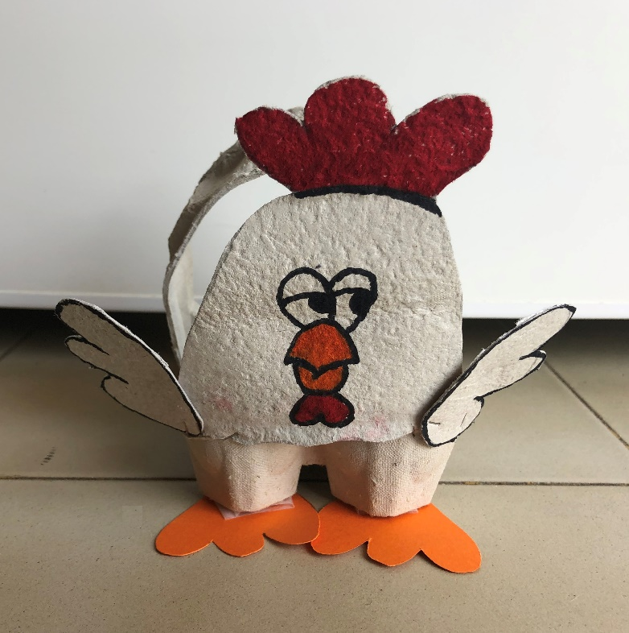

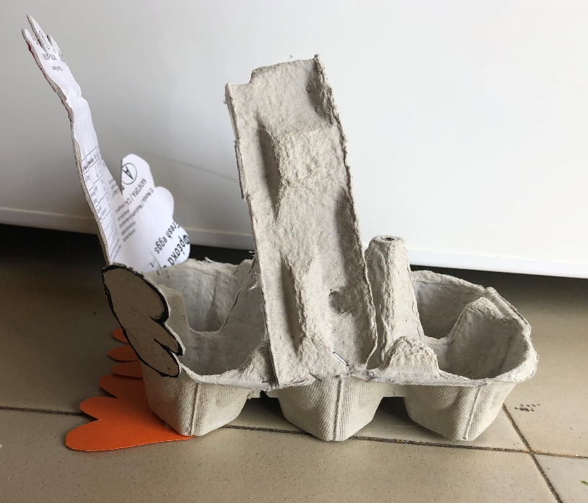
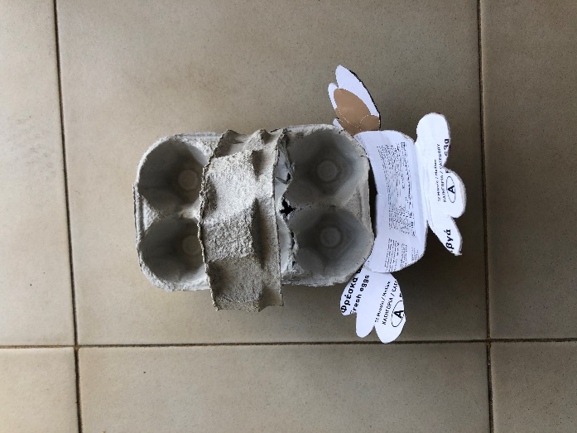

Έτοιμο το καλάθι μας
για να το γεμίσουμε με κόκκινα πασχαλινά αυγά!

